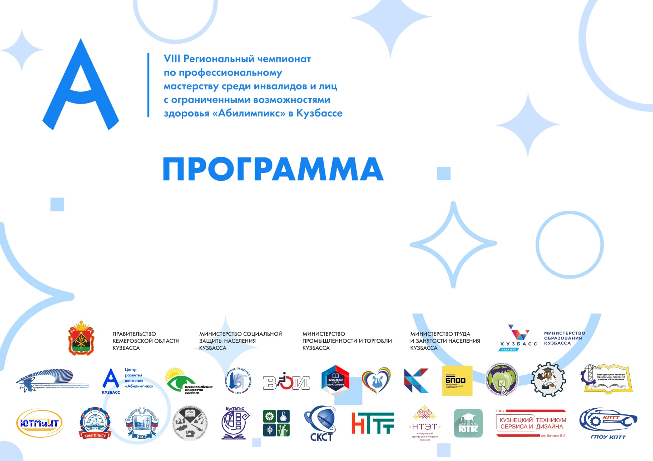

ГАПОУ «Кузбасский педагогический колледж»

ОГЛАВЛЕНИЕ
- Основные мероприятия чемпионата ………………………………..……………………….…….…. 3
- Открытие чемпионата
- Работа конкурсных площадок
- Деловая программа
- Работа конкурсных площадок …………………………………………………..…...……………… 4
- Компетенция «Дошкольное воспитание» …………….………………………………….……. 4
- Компетенция «Адаптивная физическая культура»………………………………………....9
- Деловая программа ……………………………..…………….…………………………….……………….25
- Кураторы направлений ………..…………………………….…………………………………….…….…26

ОСНОВНЫЕ МЕРОПРИЯТИЯ ЧЕМПИОНАТА
Время проведения |  |  |  | Мероприятие
17 апреля
10.00-10.30 |  |  |  | Церемония открытия
17 апреля
9.00 - 17.00  9.00 -17.30 |  |  |  | Работа конкурсной площадки по компетенции «Адаптивная физическая культура» категория «студенты»  Работа конкурсной площадки по компетенции «Дошкольное воспитание»
18 апреля
10.00 - 15.30 |  |  | Работа конкурсной площадки по компетенции «Адаптивная физическая культура» категория «школьники»
18 апреля
12.00 -14.00 |  |  |  | Деловая программа
19 апреля
9.00 - 14.30 |  | Работа конкурсной площадки по компетенции «Адаптивная физическая культура» категория «школьники»
22 апреля
9.00 – 17.00 | Работа конкурсной площадки по компетенции «Адаптивная физическая культура» категория «специалисты»

РАБОТА КОНКУРСНОЙ ПЛОЩАДКИ
Государственного автономного профессионального образовательного учреждения
«Кузбасский педагогический колледж»
Компетенция «ДОШКОЛЬНОЕ ВОСПИТАНИЕ»

КАТЕГОРИЯ «СТУДЕНТЫ»
17 апреля 2023 (понедельник)
Мероприятие | Время | Место проведения | Ответственный
Передача ссылок; ТЭП должен выполнить заранее, заполнив Гугл форму | 9.00-9.30 | ГАПОУ КузПК | Технический эксперт
Включение камер видеонаблюдения. Настройка трансляции на канале Youtube.  Эксперт площадки проверяет:  - Распечатанные документы: протоколы отборочного этапа; Папка участника  - ; Рабочий стол ТЭП.  Эксперт наблюдатель и ЭП проверяют:  - работу камер видеонаблюдения;  - работоспособность технических средств (таймер обратного отсчета времени; по  необходимости- принтер, фендер, проектор) | 9:30-9.50 | ГАПОУ КузПК | Эксперт площадки
Регистрация и идентификация участника | 9:50-10:00 | ГАПОУ КузПК | Эксперт площадки, участники
Церемония открытия VIII регионального чемпионата  по профессиональному мастерству среди людей с инвалидностью «Абилимпикс-2023» | 10.00-10.30 | ГАПОУ КузПК | Заместитель директора ГАПОУ КузПК по ВР
Актуализация конкурсного задания определение варианта 30% изменения задания | 10:30-10:35 | ГАПОУ КузПК | Главный эксперт, эксперты
Инструктаж по Т/б, О/т и СанПин. проводит Эксперт площадки | 10:35-10:45 | ГАПОУ КузПК | Технический эксперт
Жеребьевка последовательности выступления участника | 10:45-10:50 | ГАПОУ КузПК | Гл. эксперт, участники
Знакомство с Конкурсной площадкой. При необходимости - печать дидактических материалов  Участник может досрочно закончить данный этап, показав карточку «Восклицательный знак! | 10:50-11:10 | ГАПОУ КузПК | Эксперт площадки
Выполнение конкурсного задания №1  Модуль 2. «Организация мероприятий, направленных на укрепление здоровья ребенка и его физическое развитие», «Обучение и воспитание детей дошкольного возраста» (интегрированный модуль) | 11:10-12:10 | ГАПОУ КузПК | Главный эксперт, эксперты
Демонстрация конкурсного задания №1 | 12.10-13.25 | ГАПОУ КузПК | Главный эксперт, эксперты
Обед | 13.25-13.55 | Столовая  ГАПОУ КузПК | Руководитель добровольческого центра КузПК
Подписание протоколов. | 13:55-14:00 | ГАПОУ КузПК | Главный эксперт
Жеребьевка последовательности выступления участника и определение варианта 30% изменения задания | 14:00-14:05 | ГАПОУ КузПК | Главный эксперт, эксперты
Выполнение конкурсного задания №2  Модуль 3. «Обучение и воспитание детей дошкольного возраста» | 14.05-15.20 | ГАПОУ КузПК | Главный эксперт, эксперты
Демонстрация конкурсного задания №2 | 15.20-16.35 | ГАПОУ КузПК | Главный эксперт, эксперты
Подписание протоколов | 16:35-16:40 | ГАПОУ КузПК | Главный эксперт, эксперты
Завершение работы площадки. Отправка видео и протоколов  Подтверждение факта получения документов и видео выполнения КЗ | 16:40-17:30 | ГАПОУ КузПК | Главный эксперт, эксперт площадки

РАБОТА КОНКУРСНОЙ ПЛОЩАДКИ
Государственного автономного профессионального образовательного учреждения
«Кузбасский педагогический колледж»
Компетенция «Адаптивная физическая культура»

КАТЕГОРИЯ «СТУДЕНТЫ»
17 апреля 2023 (понедельник)
Мероприятие | Время | Место проведения | Ответственный
Передача ссылок; ТЭП должен выполнить заранее, заполнив Гугл форму | 9.00-9.30 | ГАПОУ КузПК | Технический эксперт
Включение камер видеонаблюдения. Настройка трансляции на канале Youtube.  Эксперт площадки:  - Распечатанные документы: протоколы отборочного этапа; Папка участника  - ; Рабочий стол ТЭП.  Эксперт наблюдатель и ЭП проверяют:  - работу камер видеонаблюдения;  - работоспособность технических средств (таймер обратного отсчета времени; по  необходимости- принтер, фендер, проектор) | 9:30-9.50 | ГАПОУ КузПК | Эксперт площадки
Регистрация и идентификация участника | 9:50-10:00 | ГАПОУ КузПК | Эксперт площадки, участники
Церемония открытия VIII регионального чемпионата  по профессиональному мастерству среди людей с инвалидностью «Абилимпикс-2023» | 10.00-10.30 | ГАПОУ КузПК | Заместитель директора ГАПОУ КузПК по ВР
Актуализация конкурсного задания определение варианта 30% изменения задания | 10:30-10:35 | ГАПОУ КузПК | Главный эксперт, эксперты
Инструктаж по Т/б, О/т и СанПин. проводит Эксперт площадки | 10:35-10:45 | ГАПОУ КузПК | Технический эксперт
Жеребьевка последовательности выступления участника | 10:45-10:50 | ГАПОУ КузПК | Гл. эксперт, участники
Знакомство с Конкурсной площадкой. При необходимости - печать дидактических материалов  Участник может досрочно закончить данный этап, показав карточку «Восклицательный знак! | 10:50-11:10 | ГАПОУ КузПК | Эксперт площадки
Выполнение конкурсного задания №1  Модуль 1. «Организация адаптивного физического воспитания обучающихся, отнесённых к специальным медицинским группам» | 11:10-12:40 | ГАПОУ КузПК | Главный эксперт, эксперты
Обед | 12.40-13.20 | Столовая  ГАПОУ КузПК | Руководитель добровольческого центра КузПК
Демонстрация конкурсного задания №1 | 13.20-14.10 | ГАПОУ КузПК | Главный эксперт, эксперты
Подписание протоколов. | 14:10-14:15 | ГАПОУ КузПК | Главный эксперт
Жеребьевка последовательности выступления участника и определение варианта 30% изменения задания | 14:15-14:20 | ГАПОУ КузПК | Главный эксперт, эксперты
Выполнение конкурсного задания №2  Модуль 2. «Проведение воспитательной, рекреационно-досуговой, оздоровительной работы с инвалидами, лицами с ограниченными возможностями здоровья» | 14.20-15.50 | ГАПОУ КузПК | Главный эксперт, эксперты
Демонстрация конкурсного задания №2 | 15.50-16.30 | ГАПОУ КузПК | Главный эксперт, эксперты
Подписание протоколов | 16:30-16:35 | ГАПОУ КузПК | Главный эксперт, эксперты
Завершение работы площадки. Отправка видео и протоколов  Подтверждение факта получения документов и видео выполнения КЗ | 16:35-17:00 | ГАПОУ КузПК | Главный эксперт, эксперт площадки

КАТЕГОРИЯ «ШКОЛЬНИКИ»
18 апреля 2023 (вторник)
Мероприятие | Время | Место проведения | Ответственный
Передача ссылок; ТЭП должен выполнить заранее, заполнив Гугл форму | 10.00-10.30 | ГАПОУ КузПК | Технический эксперт
Включение камер видеонаблюдения. Настройка трансляции на канале Youtube.  Эксперт площадки проверяет:  - Распечатанные документы: протоколы отборочного этапа; Папка участника  - ; Рабочий стол ТЭП.  Эксперт наблюдатель и ЭП проверяют:  - работу камер видеонаблюдения;  - работоспособность технических средств (таймер обратного отсчета времени; по  необходимости- принтер, фендер, проектор) | 1030-10.50 | ГАПОУ КузПК | Эксперт площадки
Регистрация и идентификация участника | 10:50-11:00 | ГАПОУ КузПК | Эксперт площадки, участники
Церемония открытия VIII регионального чемпионата  по профессиональному мастерству среди людей с инвалидностью «Абилимпикс-2023» | 11.00-11.30 | ГАПОУ КузПК | Заместитель директора ГАПОУ КузПК по ВР
Актуализация конкурсного задания определение варианта 30% изменения задания | 11:30-11:35 | ГАПОУ КузПК | Главный эксперт, эксперты
Инструктаж по Т/б, О/т и СанПин. проводит Эксперт площадки | 11:35-11:45 | ГАПОУ КузПК | Технический эксперт
Жеребьевка последовательности выступления участника | 11:45-11:50 | ГАПОУ КузПК | Гл. эксперт, участники
Знакомство с Конкурсной площадкой. При необходимости - печать дидактических материалов  Участник может досрочно закончить данный этап, показав карточку «Восклицательный знак! | 11:50-12:10 | ГАПОУ КузПК | Эксперт площадки
Выполнение конкурсного задания №1  Модуль 1. «Организация предметно-развивающей среды для занятий на открытой спортивной площадке с использованием спортивного оборудования и инвентаря »  Выполнение конкурсного задания №2  Модуль 2. «Проведение воспитательной, рекреационно-досуговой, оздоровительной работы с инвалидами, лицами с ограниченными возможностями здоровья» | 12:10-13:40 | ГАПОУ КузПК | Главный эксперт, эксперты
Обед | 13.40-14.20 | Столовая  ГАПОУ КузПК | Руководитель добровольческого центра КузПК
Демонстрация конкурсного задания №1  Демонстрация конкурсного задания №2 | 14.20-15.05 | ГАПОУ КузПК | Главный эксперт, эксперты
Подписание протоколов. | 15:05-15:10 | ГАПОУ КузПК | Главный эксперт
Завершение работы площадки. Отправка видео и протоколов  Подтверждение факта получения документов и видео выполнения КЗ | 15:10-15:30 | ГАПОУ КузПК | Главный эксперт, эксперт площадки

КАТЕГОРИЯ «ШКОЛЬНИКИ»
19 апреля 2023 (среда)
Мероприятие | Время | Место проведения | Ответственный
Передача ссылок; ТЭП должен выполнить заранее, заполнив Гугл форму | 9.00-9.30 | ГАПОУ КузПК | Технический эксперт
Включение камер видеонаблюдения. Настройка трансляции на канале Youtube.  Эксперт площадки:  - Распечатанные документы: протоколы отборочного этапа; Папка участника  - ; Рабочий стол ТЭП.  Эксперт наблюдатель и ЭП проверяют:  - работу камер видеонаблюдения;  - работоспособность технических средств (таймер обратного отсчета времени; по  необходимости- принтер, фендер, проектор) | 9:30-9.50 | ГАПОУ КузПК | Эксперт площадки
Регистрация и идентификация участника | 9:50-10:00 | ГАПОУ КузПК | Эксперт площадки, участники
Церемония открытия VIII регионального чемпионата  по профессиональному мастерству среди людей с инвалидностью «Абилимпикс-2023» | 10.00-10.30 | ГАПОУ КузПК | Заместитель директора ГАПОУ КузПК по ВР
Актуализация конкурсного задания определение варианта 30% изменения задания | 10:30-10:35 | ГАПОУ КузПК | Главный эксперт, эксперты
Инструктаж по Т/б, О/т и СанПин. проводит Эксперт площадки | 10:35-10:45 | ГАПОУ КузПК | Технический эксперт
Жеребьевка последовательности выступления участника | 10:45-10:50 | ГАПОУ КузПК | Гл. эксперт, участники
Знакомство с Конкурсной площадкой. При необходимости - печать дидактических материалов  Участник может досрочно закончить данный этап, показав карточку «Восклицательный знак! | 10:50-11:10 | ГАПОУ КузПК | Эксперт площадки
Выполнение конкурсного задания №1  Модуль 1. «Организация предметно-развивающей среды для занятий на открытой спортивной площадке с использованием спортивного оборудования и инвентаря »  Выполнение конкурсного задания №2  Модуль 2. «Проведение воспитательной, рекреационно-досуговой, оздоровительной работы с инвалидами, лицами с ограниченными возможностями здоровья» | 11:10-12:40 | ГАПОУ КузПК | Главный эксперт, эксперты
Обед | 12.40-13.20 | Столовая  ГАПОУ КузПК | Руководитель добровольческого центра КузПК
Демонстрация конкурсного задания №1  Демонстрация конкурсного задания №2 | 13.20-14.05 | ГАПОУ КузПК | Главный эксперт, эксперты
Подписание протоколов. | 14:05-14:10 | ГАПОУ КузПК | Главный эксперт
Завершение работы площадки. Отправка видео и протоколов  Подтверждение факта получения документов и видео выполнения КЗ | 14:10-14:30 | ГАПОУ КузПК | Главный эксперт, эксперт площадки

КАТЕГОРИЯ «СПЕЦИАЛИСТЫ»
22 апреля 2023 (суббота)
Мероприятие | Время | Место проведения | Ответственный
Передача ссылок; ТЭП должен выполнить заранее, заполнив Гугл форму | 9.00-9.30 | ГАПОУ КузПК | Технический эксперт
Включение камер видеонаблюдения. Настройка трансляции на канале Youtube.  Эксперт площадки проверяет:  - Распечатанные документы: протоколы отборочного этапа; Папка участника  - ; Рабочий стол ТЭП.  Эксперт наблюдатель и ЭП проверяют:  - работу камер видеонаблюдения;  - работоспособность технических средств (таймер обратного отсчета времени; по  необходимости- принтер, фендер, проектор) | 9:30-9.50 | ГАПОУ КузПК | Эксперт площадки
Регистрация и идентификация участника | 9:50-10:00 | ГАПОУ КузПК | Эксперт площадки, участники
Церемония открытия VIII регионального чемпионата  по профессиональному мастерству среди людей с инвалидностью «Абилимпикс-2023» | 10.00-10.30 | ГАПОУ КузПК | Заместитель директора ГАПОУ КузПК по ВР
Актуализация конкурсного задания определение варианта 30% изменения задания | 10:30-10:35 | ГАПОУ КузПК | Главный эксперт, эксперты
Инструктаж по Т/б, О/т и СанПин. проводит Эксперт площадки | 10:35-10:45 | ГАПОУ КузПК | Технический эксперт
Жеребьевка последовательности выступления участника | 10:45-10:50 | ГАПОУ КузПК | Гл. эксперт, участники
Знакомство с Конкурсной площадкой. При необходимости - печать дидактических материалов  Участник может досрочно закончить данный этап, показав карточку «Восклицательный знак! | 10:50-11:10 | ГАПОУ КузПК | Эксперт площадки
Выполнение конкурсного задания №1  Модуль 1. «Организация адаптивного физического воспитания обучающихся, отнесённых к специальным медицинским группам» | 11:10-12:40 | ГАПОУ КузПК | Главный эксперт, эксперты
Обед | 12.40-13.20 | Столовая  ГАПОУ КузПК | Руководитель добровольческого центра КузПК
Демонстрация конкурсного задания №1 | 13.20-14.10 | ГАПОУ КузПК | Главный эксперт, эксперты
Подписание протоколов. | 14:10-14:15 | ГАПОУ КузПК | Главный эксперт
Жеребьевка последовательности выступления участника и определение варианта 30% изменения задания | 14:15-14:20 | ГАПОУ КузПК | Главный эксперт, эксперты
Выполнение конкурсного задания №2  Модуль 2. «Проведение воспитательной, рекреационно-досуговой, оздоровительной работы с инвалидами, лицами с ограниченными возможностями здоровья» | 14.20-15.50 | ГАПОУ КузПК | Главный эксперт, эксперты
Демонстрация конкурсного задания №2 | 15.50-16.30 | ГАПОУ КузПК | Главный эксперт, эксперты
Подписание протоколов | 16:30-16:35 | ГАПОУ КузПК | Главный эксперт, эксперты
Завершение работы площадки. Отправка видео и протоколов  Подтверждение факта получения документов и видео выполнения КЗ | 16:35-17:00 | ГАПОУ КузПК | Главный эксперт, эксперт площадки

ДЕЛОВАЯ ПРОГРАММА

ГАПОУ «Кузбасский педагогический колледж»
Дата | Время | Мероприятия | Место проведения
18.04.23 | 12:00-14:00 | Экскурсия по площадкам VIII Регионального чемпионата по профессиональному мастерству среди инвалидов и лиц с ограниченными возможностями здоровья «Абилимпикс» — 2023, профпробы для обучающихся СОШ г. Кемерово по компетенции «Дошкольное воспитание» | ГАПОУ КузПК

КУРАТОРЫ НАПРАВЛЕНИЙ

Ф.И.О. | Должность | Поручение | Сот. телефон
Дедерер Наталья Александровна | Преподаватель | Ответственный за организацию конкурсной площадки, руководитель информационной группы | +7 906 931 28 38
Цокоров Антон Николаевич  Исхакова Татьяна Ивановна | Инженер ТСО и ЭВМ  Преподаватель | Ответственный за работу со СМИ, Фото-видеосъёмка | +7 923 528 07 69
Баламедова Юлия Владимировна | Педагог-организатор | Ответственный за волонтёрский отряд, | +7 999 467 16 84
Исхакова Татьяна Ивановна | Преподаватель | Ответственный за профориентационную работу со школьниками | +7 923 614 33 55
Дедерер Наталья Александровна | Преподаватель | Ответственный за организацию деловой программы | +7 906 931 28 38
Баламедова Юлия Владимировна | Педагог-организатор | Ответственный за организацию питания | +7 999 467 16 84

